Herkese selamlar,

Bu case de bir e – ticaret sitesinin verisetini analiz ederek, RFM analizi ile müşterileri segmentlere ayırdım. Ve bu doğrultuda firma da müşterilerin ihtiyaçları doğrultusunda onlara reklam çıkıp alışveriş yapmasını sağlayacaktır.

RFM Analizi Nedir ?

RFM Analizi bir satış veritabanından yola çıkarak müşterilerin satın alma alışkanlığı, satın alma sıklığı ve alışverişte bizlere kazandırdığı tutarlar hesaplanarak bir müşteri yaşam döngüsü oluşturulur. 8 farklı başlık altında segmentler listelenir ve müşteri segmentleri bulunur.

Şimdi adım adım nasıl RFM analizi yapıldığına bakacağız.

Case e başlamadan önce veri tabanımızı postgresql platformuna import ediyoruz. İmport işleminden sonra verisetinden yola çıkarak müşterilerin recency (En son ne zaman alışveriş yaptığı), Frequency (Bugüne kadar kaç sipariş verdiği) ve monetary (Bize kaç para kazandırdığı) hesaplandı ve rfm skoru oluşturuldu. Aşağıda ilk 10 müşterinin değerlerini görüyoruz.

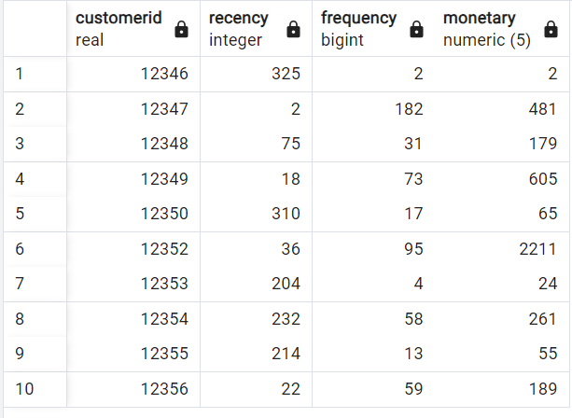

Yukarıdaki değerleri bulduktan sonra segmentlere ayırabilmek adına her müşterinin rfm değerlerini 8 eşit parçaya bölerek rfm segment dağılımını oluşturdum.

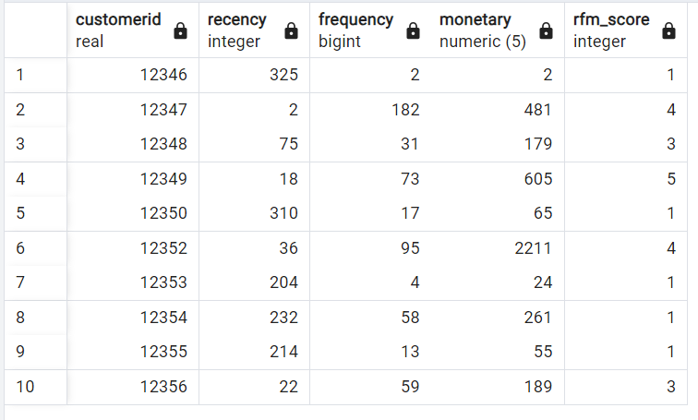

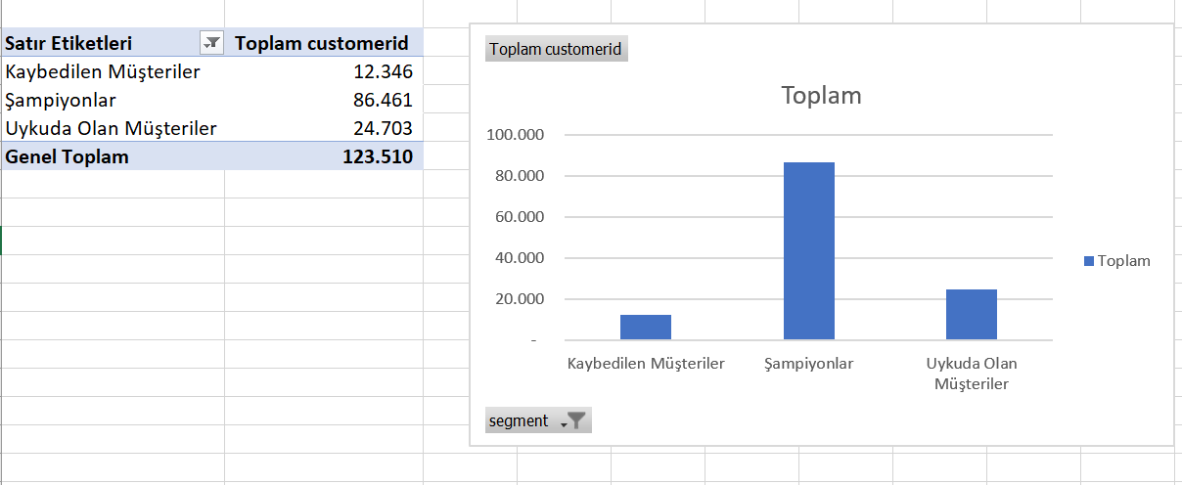

Son olarak hangi segmente ait ne kadar müşterimiz var onun sonucunu buluyoruz.

